**MSP430 Uyg.11 – 74HC138 Entegresi ile Port Çoğullama**

Ferudun GÖKCEGÖZ, 04 Ağustos 2011, Perşembe

Merhaba arkadaşlar. Yeni bir dersimizle yine sizlerle birlikteyiz. Bu dersimizde, 74HC138 entegresi ile MSP430 un sadece bir adet portunu kullanarak, 4 adet 10 lu bargraph display süreceğiz. Bargraph display ler, 10 lu olmasına rağmen, ben 8 li kısmını kullandım. Yani toplam 24 adet çıkışımız olmuş olacak. Hadi bakalım devre şemasını vererek başlayalım.

**İşte devre şemamız..**

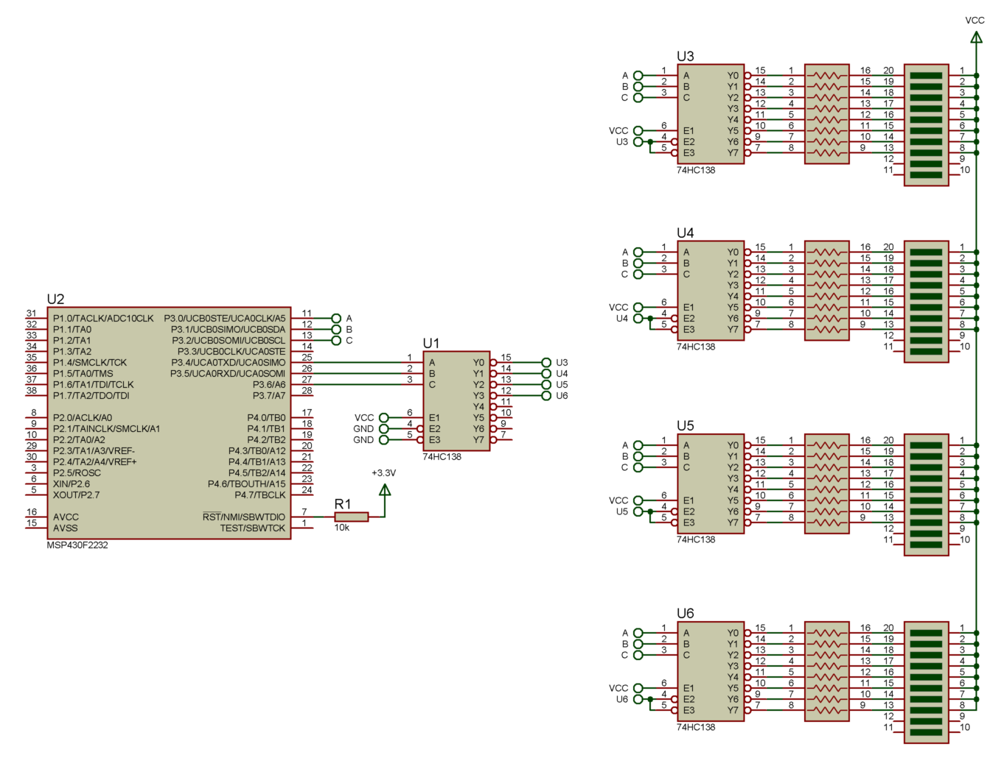

Görüldüğü gibi devre şemamızda toplam 5 adet 74HC138 entegresi bulunmaktadır. Bunlardan birisi mikrodenetleyicimize bağlı durumdadır. 74HC138 entegresi bilindiği gibi 3-8 bir decoder entegresidir. Yani 3 adet girişiyşe 8 adet çıkıştan birini seçebilen bir entegredir. Entegremizin bu özelliğini kullanarak, MSP430 a bağlı olan 74HC138 ile diğer 4 adet 74Hc138 den birini seçeceğiz ve seçtiğimiz entegreye sırayla dataları gönderip, sırayla her bir çıkışın aktif olmasını sağlayacağız.

İsterseniz yazılımı vererek işe başlayabiliriz.

|  |  |
| --- | --- |
| **[Source code](http://www.mcu-turkey.com/msp430-uyg-11/" \l "codesyntax_1" \o "Click to show/hide code block)** | **[http://www.mcu-turkey.com/wp-content/plugins/wp-synhighlight/themes/default/images/code.png](http://www.mcu-turkey.com/msp430-uyg-11/#codesyntax_1)** **[http://www.mcu-turkey.com/wp-content/plugins/wp-synhighlight/themes/default/images/printer.png](http://www.mcu-turkey.com/msp430-uyg-11/#codesyntax_1)** **[http://www.mcu-turkey.com/wp-content/plugins/wp-synhighlight/themes/default/images/info.gif](http://www.mcu-turkey.com/wp-content/plugins/wp-synhighlight/About.html)** |

*#include "io430.h"*

*#include "in430.h"*

void delay (unsigned char nval)

{

unsigned int j;

while(nval--)

for(j=12500;j>0;j--);

}

void main( void )

{

unsigned char i;

WDTCTL = WDTPW + WDTHOLD;

DCOCTL=CALDCO\_1MHZ;

BCSCTL1=CALBC1\_1MHZ;

P3OUT = 0x00;

P3DIR = 0xFF;

for(;;)

{

for(i=0;i<8;i++)

{

P3OUT = (i | 0x00);

delay(5);

}

for(i=0;i<8;i++)

{

P3OUT = (i | 0x10);

delay(5);

}

for(i=0;i<8;i++)

{

P3OUT = (i | 0x20);

delay(5);

}

for(i=0;i<8;i++)

{

P3OUT = (i | 0x30);

delay(5);

}

}

}

Yazılımı en baştan incelemeye başlarsak, ilk olarak çıkışları sırayla aktif ederken aralarda kullanacağımız, gecikme fonksiyonumuz yazılmıştır. Daha sonrada main fonksiyonuna geçilmiştir.

Main fonksiyonunda ise ilk olarak “unsigned char” türünden “i” isimli bir değişken tanımlanmıştır. Daha sonra, WDT ve Clock ayarlamaları yapılmıştır. Ondan sonra ise P3 portu temizlenmiş ve tümüyle çıkış olarak şartlanmıştır. Ardından da sonsuz döngüye geçilmiştir. Sonsuz döngüde ise 8 defa tekrarlanacak olan, 4 adet for döngüsü tanımlanmıştır.

Sonsuz döngü içerisinde gördüğünüz gibi, her for döngüsünde P3 portuna datalar gönderilirken (0×00, 0×10, 0×20, 0×30) değerleri ile OR lanıp gönderilmiştir. Bunun sebebi ise her for döngüsü içerisinde sadece 1 adet 74HC138 entegresinin seçilmesidir. Bunu şu şekilde özetleyebiliriz ki, P3 portuna gönderilen data 0×00 ile OR landığı taktirde, P3 portuna bağlı olan bir adet 74HC138 entegresinin ABCD girişlerine “0000″ bitleri gönderilmiştir. Bu durumda ABCD girişlerine “0000″ bitleri geldiği için, “Y0″ çıkış aktif(çıkış active low olduğu için, Lojik0) olacaktır ve 4 adet diğer74HC138 lerden ilki seçilmiş olacaktır.

74Hc138 lerdeE1, E2, E3 olmak üzere 4 adet seçme girişi bulunmaktadır. Bargraph display lerin bağlı olduğu 74HC138lerin E1 girişleri direk Vcc ye bağlanmıştır. E2 ve E3 girişleri ise kısa devre edilmiştir. E2 ve E3 pinleride active low oldukları için, bu girişler Lojik0 olduklarında o entegre seçili durumda olur. P3 portuna bağlı olan entegrenin Y0,Y1,Y2,Y3 çıkışlarıda bu 4 adet entegrenin E2,E3 girişlerine bağlı durumdadır. bu şekilde sıraylar her bir entegre aktif duruma getirilip, çıkış konumları ayarlanmaktadır.

Bu arada şunuda belirtmekte fayda var. 74HC138 lerin çıkışlarıda active low oldukları için, bargraph displayler ters bağlanmıştır. Yani anotları Vcc ye, katotları ise entegre çıkışına bağlanmıştır. Devremizin simulasyonda nasıl çalıştığını görmek için aşağıdaki gif animasyonunu izleyebilirsiniz.



Böylelikle geldik bir dersimizin daha sonuna. Bir sonraki dersimizde görüşmek üzere… Şimdilik Hoşçakalın…

***Ferudun GÖKCEGÖZ***

***fgokcegoz@yahoo.com***